**دليل المستخدم**

**لبرنامج "اختبار الممرض"**

**تصميم وفكرة**

**خلود خالد خديجة**

**كلية التربية بيت بيرل**

**تخصص رياضيات حاسوب**

**اصدار سنة 2016**

**مشروع اختبار الممرض**

المشروع بشكل عام : مشروع "اختبار ألممرض عبارة عن محاكاة لجولة ثلاثية الابعاد لممرض الذي يقوم فيها بالتنقل بين أٌقسام مشفى برفقة طبيبة مرافقة. الجولة عبارة عن امتحان / اختبار من أجل القبول لوظيفة في المشفى وهي ممرض/ة.الاختبار يبدأ مباشرة بعد ان تنهي الطبيبة منى اعطاء المعلومات ، في مختلف الاقسام يتم طرح أسئلة متنوعة على الممرض والإجابة تتراوح بين اختيار اجابة واحدة صحيحة من بين مجموعة الاجوبة او ترتيب أحداث. لكل اجابة صحيحة 15 نقطة تضاف على مجموع النقاط الذي يبدأ من 0.في حال لم يتم اختيار الاجابة الصحيحة لا يتأثر مجموع النقاط.ولكي يحصل الممتحن على الوظيفة يجب ان يجمع 135/165 نقطة أي ان لديه فرصتان للخطأ او عدم الاجابة.التعليمات وكذلك الاسئلة ستكون صوتية .ويجب الاشارة أيضا الى انه توجد فرصة واحدة للإجابة على كل سؤال،فبعد اختيار الاجابة سوف يتم تجميد الاختيارات جميعها بما فيها الاجابة المختارة.

الهدف من المشروع هو منح فرصة لتجربة / محاكاة جولة ممرض في مشفى ، طرح أمثلة عن حالات من الممكن أن يقابلها الممرض خلال عمله في المشفى.

المستفيد من المشروع هو كل شخص مقبل على موضوع التمريض او أي فرع من فروع طب ألطوارئ كالإسعاف وغرف الطوارئ ، وكذلك طلاب في فرع علم الاحياء .

**كيفية فتح البرنامج**

ستسلم البرنامج مخزناً على شريحة خزن خارجي وعند ادراج الشريحة والدخول الى ملفها الرئيسي ، سترى الملف التالي :



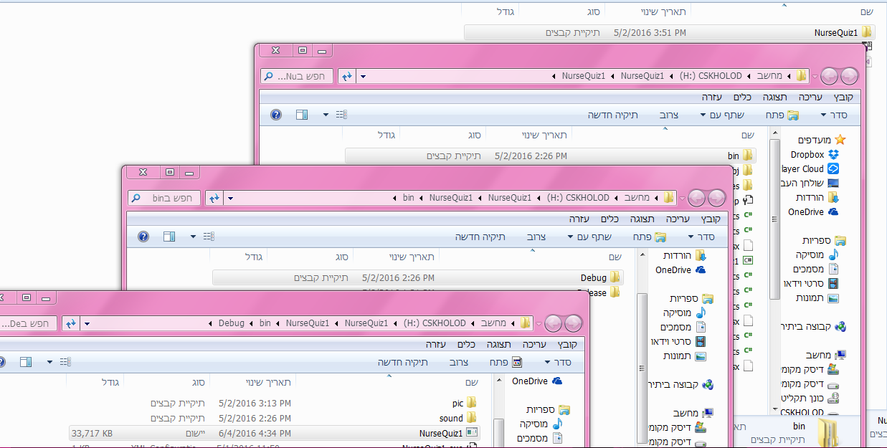نقره مزدوجة على الملف , ومن ثم اتبع الخطوات التالية :

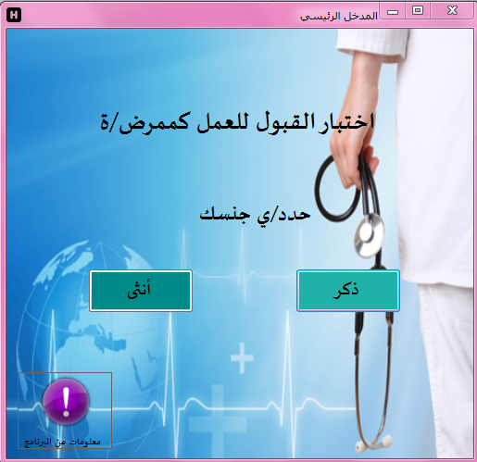في النافذة الاولى يجب ان يختار الممتَحَن جنسه وهذا بهدف

ملائمة ضمير المخاطب الذي سوف تتعامل به الطبيبة

خلال طرح الاسئلة وإعطاء الارشادات مع جنس الممتَحَن الفعلي.

وأيضا ففي أسفل النافذة يوجد أيقونة "معلومات عن ألبرنامج"،

عند النقر عليها سوف تعرض معلومات عامة عن البرنامج وعن المصدر

للبرنامج،وتاريخ الاصدار.

بعد اختيار أحد الجنسين ستبدأ الجولة ، التنقل والحركة في المشفى هي حركة اوتوماتيكية أي أنها من تلقاء نفسها (كأنها عرض فيديو) والممتحن ليس بحاجة لنقر ازرار الاتجاهات للتنقل .

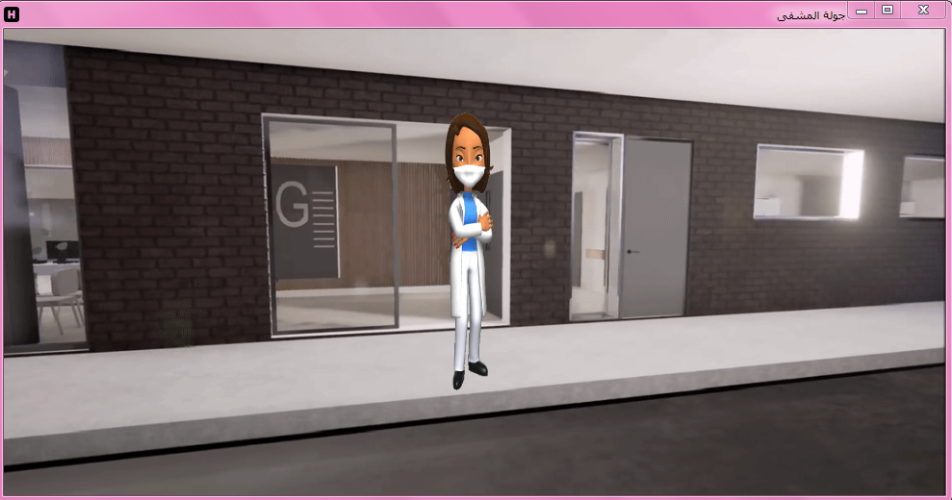المشهد الاول في الجولة سيكون وقفة مع الطبيبة وفيها ستقوم بإعطاء الارشادات للبرنامج وشرح بسيط عن ما سيلاقي الممتحن في جولته.

وبعد أن تنتهي الطبيبة من اعطاء التعليمات ، تستأنف الجولة مجددا ، حتى يصل الممرض الى المشهد الثاني في المشفى وهو المشهد الذي سيعرض فيه السؤال الاول . السؤال الاول سيتناول خطوات عملية الانعاش . هذ السؤال عبارة عن ترتيب أحداث.

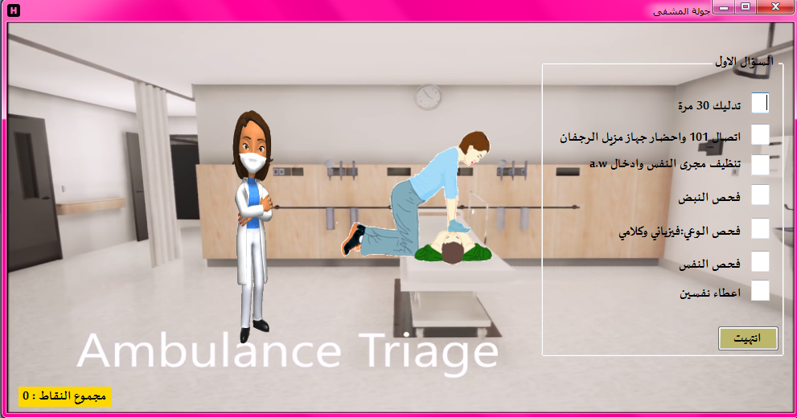النقر على زر انتهيت يعني الموافقة على أكمال الجولة ، والانتقال الى السؤال الثاني :

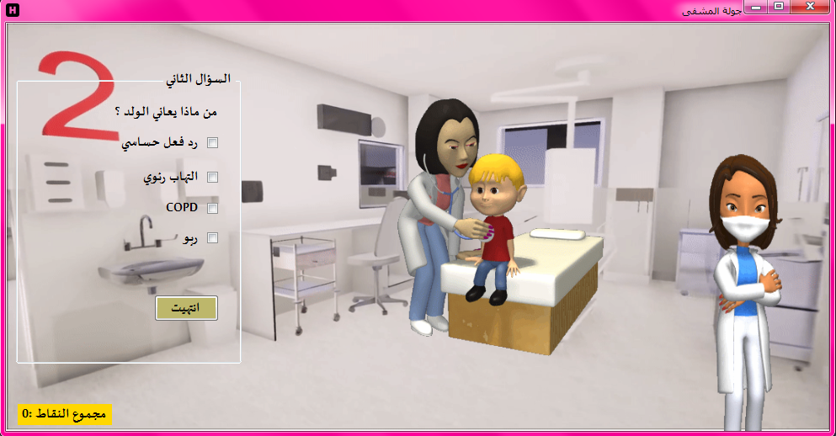تروي الطبيبة منى الحالة التي تواجه الممرض في هذا القسم من المشفى ، وحسب العلامات التي ترويها ، على الممرض ان يفكر ويختار المرض/الاصابة التي يعاني منها الطفل.

**(لن أقوم بتناول جميع المشاهد ، وهذا بهدف ابقاء المستخدم متحمساً للتجربة وللحفاظ على عنصر المفاجأة .)**

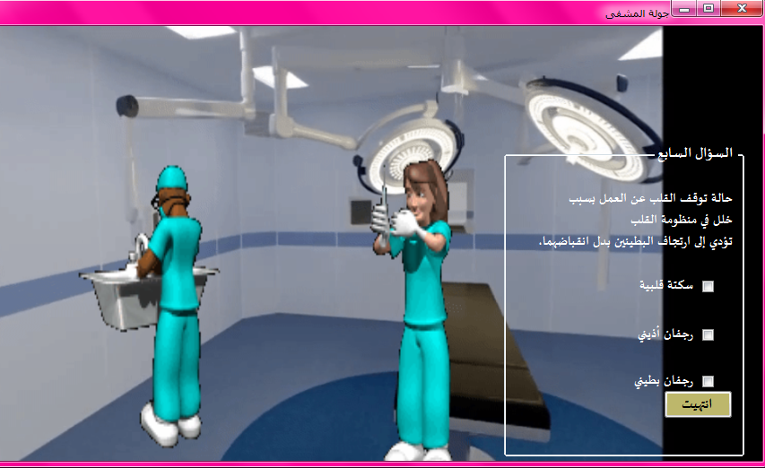في مرحلة معينة من الجولة سوف تتغيب الطبيبة منى عن الحضور ، وسيكمل الممرض/ة الجولة بمفرده الا انها ستتواصل معه/ا عبر الهاتف . وهذا سيحدث عند دخول الممرض/ة الى غرفة العمليات.

وعلى هذا النحو يكمل الممرض/ة جولته حتى ينهي الاحد عشر سؤالاً . وفي نهاية الاختبار سوف تفتح نافذة اضافية فيها يعرض مجموع النقاط التي جمعها/جمعتها الممرض/ة وأيضا الجواب ( المصادقة على العمل او الرفض).

